1

0/11/2022

Bionexo

RESULTADO – TOMADA DE PREÇO

N° 20221710TP31024HMNSL

O Instituto de Gestão e Humanização – IGH, entidade de direito privado e

sem fins lucrativos, classificado como Organização Social, vem tornar público

o resultado da Tomada de Preços, com a finalidade de adquirir bens,

insumos e serviços para o o HEMNSL - Hospital Est. Maternidade Nossa

Senhora de Lourdes, com endereço à Rua 230, Qd. 709, S/N, Setor Nova

Vila, Goiânia/GO, CEP: 74.640-210.

Bionexo do Brasil Ltda

Relatório emitido em 10/11/2022 14:59

GOIÂNIA, 12/11/2022

**Comprador**

IGH - Maternidade Nossa Senhora De Lourdes (11.858.570/0005-67)

RUA 230, QUADRA 709 LOTE 11 - SETOR NOVA VILA - GOIÂNIA, GO CEP: 74640-210

**Relação de Itens (Confirmação)**

Pedido de Cotação : 248640040

COTAÇÃO Nº 31024 - LABORATÒRIO - HEMNSL OUT/2022

Frete Próprio

Observações: \*PAGAMENTO: Somente a prazo e por meio de depósito em conta PJ do fornecedor.

\*

7

\*

FRETE: Só serão aceitas propostas com frete CIF e para entrega no endereço: RUA 230 QUADRA

09 LOTE 11 - Setor Nova Vila, Goiânia/GO CEP: 74640-210, dia e horário especificado.

CERTIDÕES: As Certidões Municipal, Estadual de Goiás, Federal, FGTS e Trabalhista devem estar

regulares desde a data da emissão da proposta até a data do pagamento. \*REGULAMENTO: O

processo de compras obedecerá ao Regulamento de Compras do IGH, prevalecendo este em relação a

estes termos em caso de divergência.

Tipo de Cotação: Cotação Normal

Fornecedor : Todos os Fornecedores

Data de Confirmação : Todas

**Faturamento**

**Mínimo**

**Validade da**

**Proposta**

**Condições de**

**Pagamento**

**Fornecedor**

**Prazo de Entrega**

**Frete Observações**

**Medlinn Hospitalares Ltda -**

**Me**

GOIÂNIA - GO

ADEMILTON DANTAS -

1

dias após

1

R$ 50,0000

30/11/2022

30 ddl

CIF

null

confirmação

6239454005

comercial@medlinn.com.br

**[Mais informações](javascript: f_mais_info(178575))**

**Programação**

**de Entrega**

**Preço**

**Unitário**

**Valor**

**Total**

**Produto**

**Código**

**Fabricante Embalagem Fornecedor Comentário Justificativa**

**Quantidade**

**Usuário**

CAIXA P/

DESCARTE

MATERIAL

PERFURO

CORTANTE 1.5

L -> DEVERA

CONTER O

SACO

PROTETOR E

DESCONECTOR 449

PARA

AGULHAS.

COMPATÍVEL

COM

Rosana De

Oliveira

Moura

COLETOR

PERFURO

CORTANTE

3 LITROS,

FARMATEX

;Fornecedores

1,2,3 e 4 não

atingiram o

faturamento

mínimo.

Medlinn

Hospitalares

Ltda - Me

R$

0,0000

R$

50,0000

1

-

UN

null

5 Unidade

1

1

0/11/2022

14:52

SUPORTES

DAS MARCAS

DESCARPACK E

GRANDESC. -

UNIDADE

**Total**

**Parcial:**

R$

50,0000

5

5

.0

.0

Total de Itens da Cotação: 1

Total de Itens Impressos: 1

**Total**

**Geral:**

R$

50,0000

https://bionexo.bionexo.com/jsp/RelatPDC/relat\_adjudica.jsp

1/2

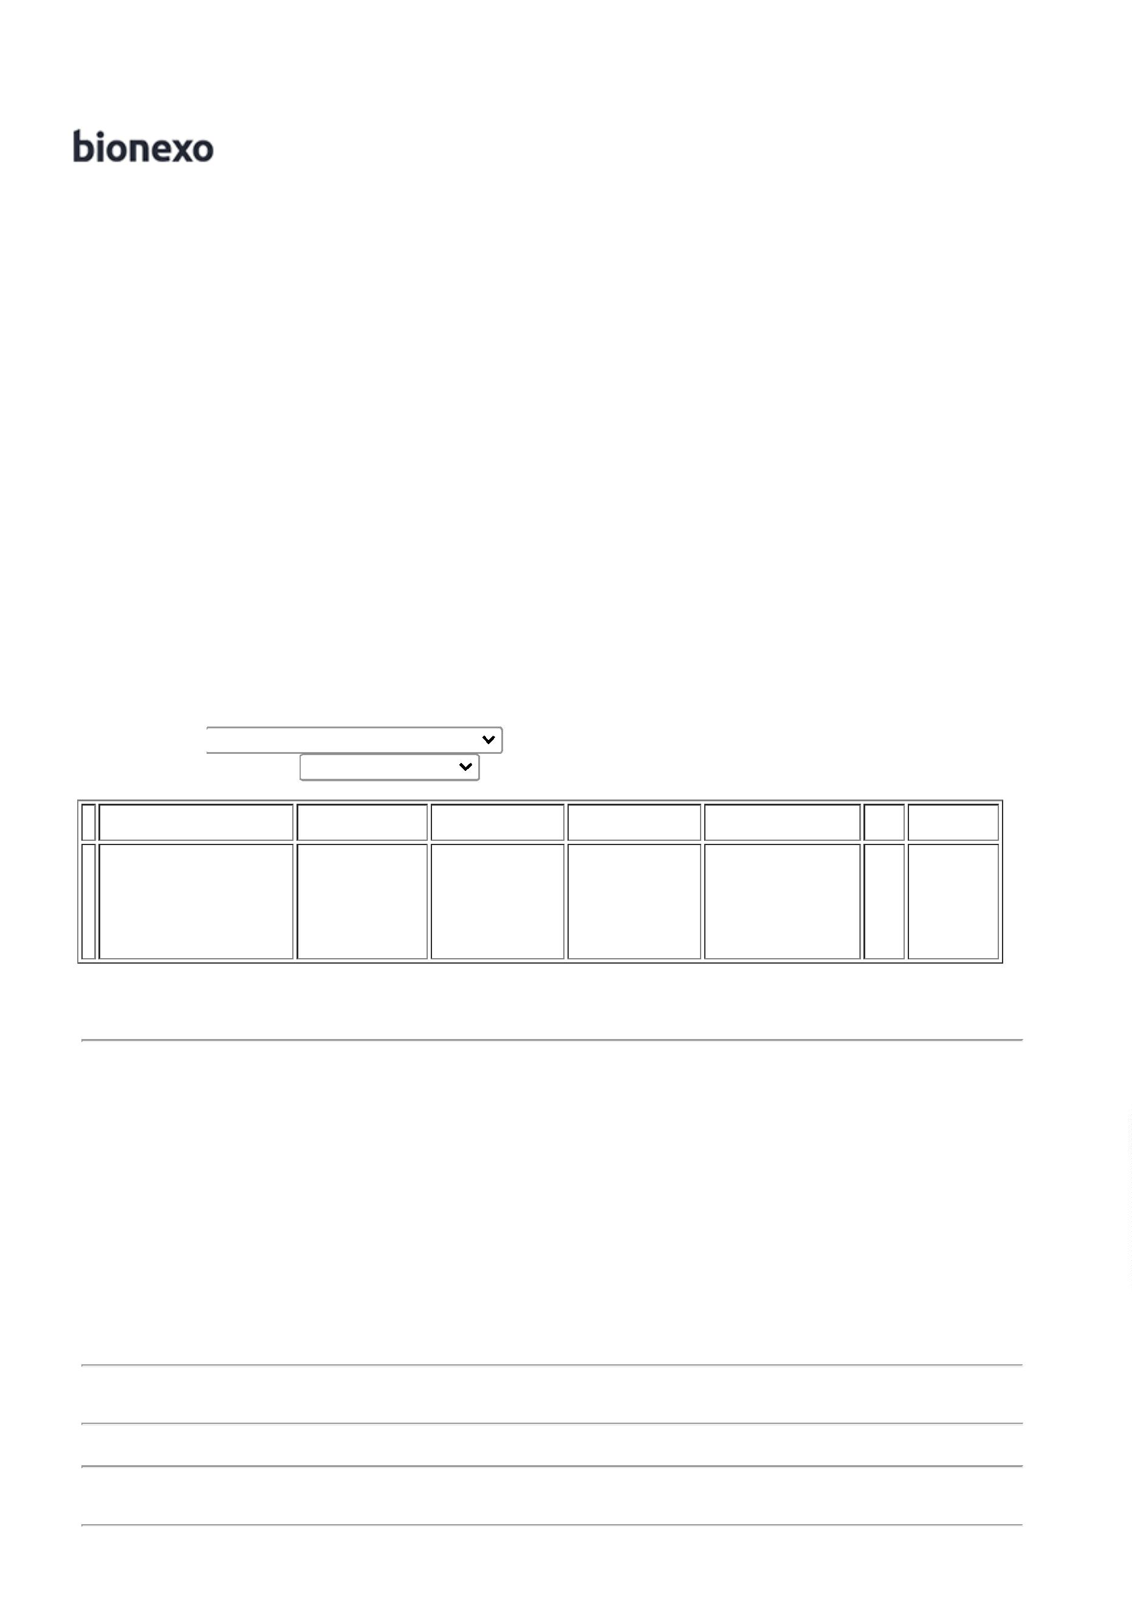

1

0/11/2022

Bionexo

Clique [aqui](javascript:chama_completo(248640040)) para geração de relatório completo com quebra de página

https://bionexo.bionexo.com/jsp/RelatPDC/relat\_adjudica.jsp

2/2

